Р О С С И Й С К А Я Ф Е Д Е Р А Ц И Я
Б Е Л Г О Р О Д С К А Я О Б Л А С Т Ь

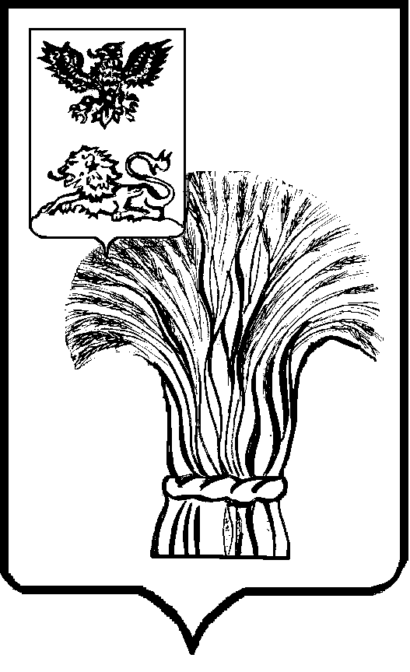

МУНИЦИПАЛЬНЫЙ СОВЕТ МУНИЦИПАЛЬНОГО РАЙОНА
«РОВЕНЬСКИЙ РАЙОН»
ТРЕТЬЕГО СОЗЫВА

Р Е Ш Е Н И Е

24 апреля 2020 г. №_22/183

О внесении изменений в решение Муниципального совета Ровеньского района от 27 ноября 2017 года №61/375 «Об утверждении порядка предоставления компенсационных выплат медицинским работникам»

В соответствии с Федеральным законом от 06.10.2003г. N 131-ФЗ «Об общих принципах организации местного самоуправления в Российской Федерации» и в целях достижения целевого показателя национального проекта «Здравоохранение» «Укомплектованность врачебных должностей в подразделениях, оказывающих медицинскую помощь в амбулаторных условиях» Муниципальный совет Ровеньского района р е ш и л:
1. Внести в решение Муниципального совета Ровеньского района от 27 ноября 2017 года №61/375 «Об утверждении порядка предоставления компенсационных выплат медицинским работникам» следующие изменения и дополнения:
1.1. Пункт 3 решения изложить в следующей редакции:
«3. Утвердить Порядок выплаты денежной компенсации за наем (поднаем) жилых помещений медицинским работникам врачами-специалистами и работникам среднего медицинского персонала (приложение № 3).»;
1.2. Наименование Порядка выплаты денежной компенсации за наем (поднаем) жилых помещений медицинским работникам врачам-специалистам (далее – Порядок) и текст Порядка после слов «врачам-специалистам» дополнить словами «и работникам среднего медицинского персонала»;
1.3. В пункте 1 Порядка слова «вышеуказанной категории» заменить словами «вышеуказанных категорий».
2. Настоящее решение вступает в силу со дня его официального опубликования.
3. Контроль за исполнением данного решения возложить на постоянную комиссию по обеспечению законности, охраны прав и свобод граждан.

Председатель Муниципального совета
Ровеньского района В.А. Некрасов

